DIVIZIJOS ŽENKLAS

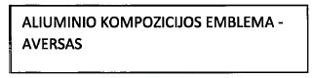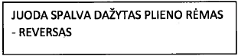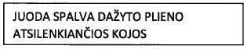
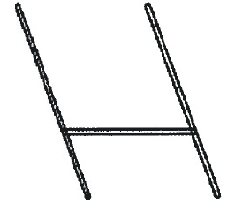

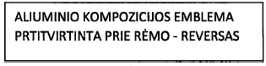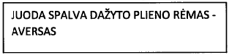
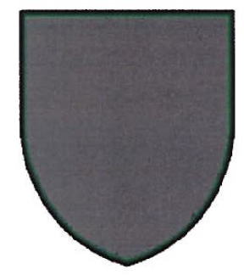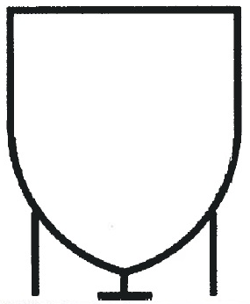

SPALVOS
Juoda (Oracal 701)
Sidabras (Oracal 090)
Auksas (Oracal 930)
Žalia (Oracal 060)

